***La ballade***

La ballade est un petit poème narratif écrit en strophes. Il contient un refrain et se termine par un envoi, c’est-à-dire une strophe plus courte.

La ballade, grande ou petite, doit respecter les règles suivantes :

1. En général, elle est construite à partir de trois huitains (petite ballade) ou trois dizains (grande ballade) suivis, dans les deux cas, d’un quatrain ou d’une strophe contenant plus de quatre vers (pour la grande ballade).
2. Les vers sont tous de la même longueur. Ils sont généralement des octosyllabes (c’est-à-dire des vers qui se compose de huit vers).
3. La disposition des rimes qui constituent les finales des vers doit respecter la structure suivante : ABABBCBC (pour les huitains) et ABABBCCDCD (pour les dizains).
4. Le premier quatrain doit contenir 4 vers différents dont les rimes alternent.
5. Le dernier vers de chaque strophe est toujours le même, c’est le refrain.
6. La dernière strophe de quatre vers reprend les dernières rimes ainsi que le refrain. On appelle ce quatrain l’envoi. Dans la grande ballade, l’envoi peut être composé de cinq vers ou plus.

***Ballade pour prier Notre-Dame (grande ballade)***

*Dame du ciel, régente terrienne (A)*

*Emperière des infernaux palus, (B)*

*Recevez-moi, votre humble chrétienne. (A)*

*Que comprise sois entre vos élus, (B)*

*Ce nonobstant qu’oncques rien ne valus. (B)*

*Les biens de vous, ma Dame et ma Maîtresse, (C)*

*Sont trop plus grands que ne suis pécheresse, (C)*

*Sans lesquels biens âme ne peut mérir (D)*

*N’avoir les cieux. Je n’en suis jangleresse : (C)*

*En cette foi je veux vivre et mourir. (D)*

*A votre fils dites que je suis sienne ; (A)*

*De lui soient mes péchés absolus ; (B)*

*Pardonne-moi comme à l’égyptienne, (A)*

*Ou comme il fit au clerc Théophilus, (B)*

*Lequel par vous fut quitte et absolus, (B)*

*Combien qu’il eût au diable fait promesse. (C )*

*Préservez-moi de faire jamais ce, (C )*

*Vierge portant, sans rompure encourir. (D)*

*Le sacrement qu’on célèbre à la messe (C )*

*En cette foi je veux vivre et mourir (D)*

*Femme je suis pauvrette et ancienne, (A)*

*Qui rien ne sait, oncques lettre ne lus. (B)*

*Au moutier vois dont suis paroissienne (A)*

*Paradis peint, où sont harpes et luths (B)*

*Et un enfer où damnés sont boullus (B)*

*L’un me fait peur, l’autre joie et liesse. (C)*

*La joie avoir me fait, haute déesse, (C)*

*A qui pécheurs doivent tous recourir. (D)*

*Comblés de foi, sans freinte ni paresse : (C)*

*En cette foi je veux vivre et mourir. (D)*

*Vous portâtes, digne Vierge, et princesse, (C)*

*Jésus régnant qui n’a ni fin ni cesse. (C)*

*Le tout-puissant, prenant notre faiblesse, (C)*

*Laissa les cieux et nous vint secourir, (D)*

*Offrit à mort sa très chère jeunesse ; (C)*

*Notre Seigneur tel est, tel le confesse : (C)*

*En cette foi je veux vivre et mourir. (D)*

*François Villon*

***Le haïku***

C’est un poème d’origine japonaise qui a été popularisé dans la culture occidentale. Sa caractéristique principale est sa brièveté.

Bien que très court, le haïku doit se conformer à des règles strictes :

1. Dans sa forme classique, il est composé de 17 vers syllabes réparties de la façon suivante : 5 syllabes dans le premier vers, 7 syllabes dans le deuxième et 5 syllabes dans le troisième.
2. Il doit avoir comme thème principal une saison dont il évoque la présence de façon implicite (c’est-à-dire qu’on doit déduire la présence du thème à travers les images employées) ou explicite (c’est-à-dire que le thème est clairement présenté).
3. A travers ce court texte poétique, l’auteur tente de saisir un moment du quotidien. Il ne donne pas libre expression à ses sentiments, mais il cherche à éveiller une sensibilité à l’aide d’une réalité (souvent associée au monde naturel) qui peut paraître banale aux yeux du lecteur.
4. La synthèse d’un haïku doit être simple.

*Un vieil étang*

*Une grenouille saute*

*Des sons d’eau*

Traditionnellement, les Japonais composent leur haïku sur un seul vers, bien que les traductions les présentent sur trois lignes.

***Le calligramme***

C’est un poème dont la disposition graphique sur la page forme un dessin, généralement en rapport avec le sujet du texte. Le calligramme stimule l’imaginaire autant par son aspect visuel que par les mots.

Le calligramme est une forme poétique libre, c’est-à-dire que sa création n’est pas limitée par un ensemble de règles. L’auteur peut donc laisser aller son imagination.

Guillaume Apollinaire, dans son recueil Calligrammes, a proposé plusieurs poèmes dont la disposition des vers rappelait le sujet du poème :

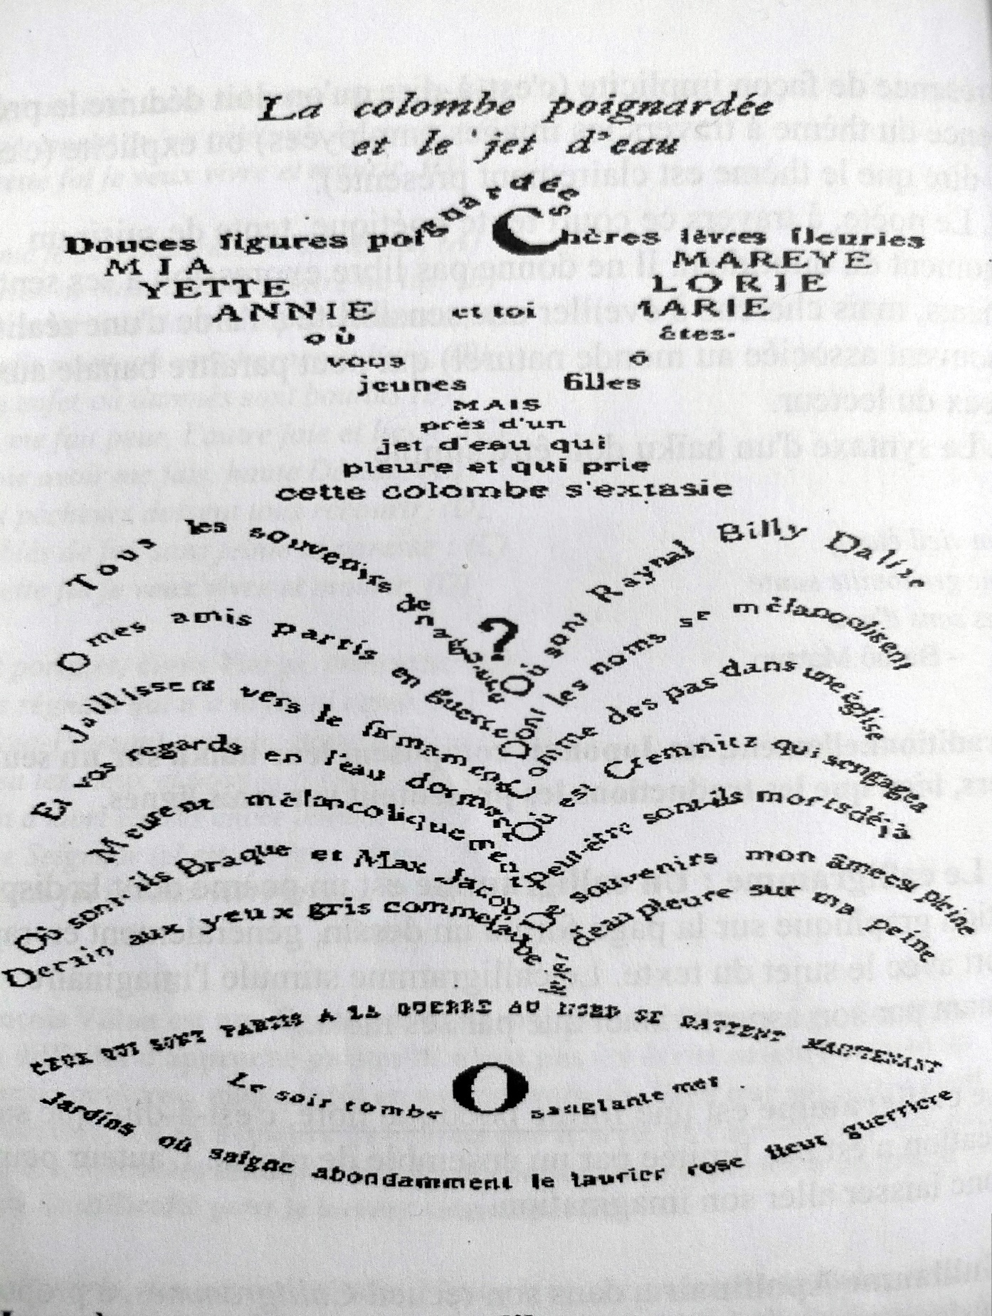

***Le poème en prose***

Il représente pour l’écrivain une grande liberté d’expression et se distingue des autres poèmes habituels par le fait qu’il contient des procédés issus de la façon usuelle de parler (vers inégaux, pas de rimes, pas de strophes). En d’autres termes, le poème écrit en prose ressemble à première vue à un texte courant, mais renferme une langue poétique qui cherche, entre autres, à surprendre et à émouvoir.

***Guerre***

*Enfant, certains ciels ont affiné mon optique : tous les caractères nuancèrent ma physionomie. Les phénomènes s’émurent. -A présent, l’inflexion éternelle des moments et l’infini des mathématiques me chassent par ce monde où je subis tous les succès civils, respecté de l’enfance étrange et des affections énormes. -je songe à une guerre, de droit ou de force, de logique bien imprévue.*

Arthur Rimbaud

***Le poème en vers libres***

C’est un poème sui ne présente aucune structure formelle régulière : ni vers mesurés, ni rimes, ni strophe. Cependant, ce qui le diffère du poème en prose, c’est que le poème en vers libres respecte certaines règles de disposition : une mise en page dégagée laissant plusieurs zones blanches, la présence de majuscules en début de ligne, des échos sonores (qui ne sont pas des finales rimées), des longueurs métriques variables, des séquences de vers à dimension variable séparées par un saut de ligne.

***Marine***

*Les chars d’argent et de cuivre-*

*Les proues d’acier et d’argent-*

*Battent l’écume, -*

*Soulèvent les souches des ronces.*

*Les courant de la lande,*

*Et les ornières immenses du reflux*

*Filent circulairement vers l’est,*

*Vers les piliers de la forêt, -*

*Vers les fûts de la jetée,*

*Dont l’angle est heurté par des tourbillons de lumière.*

*Arthur Rimbaud*